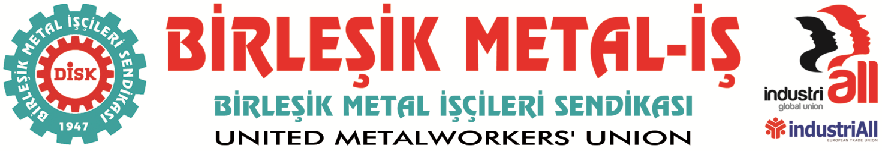
Genel Merkez: Bostancı Mah. E80 Yanyol Cad. No. 2, 34744 Kadıköy-İstanbul Tel: (216) 380 85 90 Fax: (216) 373 65 02

BASIN BÜLTENİ
15.12.2016

Yine patlamalar, yine hain terör saldırısı,
Yine yitip giden canlar... ARTIK YETER!
Gözyaşlarımız sel oldu, gözlerimiz kanla yüreklerimiz ise acıyla doldu. Acımız büyük ve tarifsiz kederler içindeyiz. Yaşamlarını yitirenlere rahmet, yakınlarına sabır, yaralılara ise acil şifalar diliyoruz…
Onlar Vatana ve Halka Düşman
Emperyalizmin Ortadoğu’daki hain emellerine, böl-parçala-yönet taktiklerine alet olanların oyunlarını bozmak ve boşa çıkarmak adına bizler birlik ve beraberliğimizden asla ödün vermeden, bildiğimiz doğru yolda yürümeye ve teröre karşı mücadele etmeye devam edeceğiz.
Sendikamız yöneticileri ve Metal İşçileri
Yarın (15 Aralık 2016-Perşembe günü)
Saat: 15.00’de
10 Aralık’ta Dolmabahçe’de yaşanan katliamı protesto etmek için
Ellerimizde karanfillerimizle
ŞEHİTLER TEPESİ’NDEYİZ!
Tarih: 15 Aralık PERŞEMBE
Saat: 15.00
Toplanma Yeri: İTÜ Gümüşsuyu Kampüsü

BİRLEŞİK METAL-İŞ SENDİKASI
Genel Yönetim Kurulu

